Дидактические игры по развитию речи детей 2-3 лет
Категория: Родителям
Для детей дошкольного возраста игра является ведущим видом деятельности.
Для обучения через игру и созданы дидактические игры. Дидактическая игра дает возможность решать различные педагогические задачи в игровой форме. Потребность в игре и желание играть у дошкольников необходимо использовать и направлять в целях решения определённых учебных и воспитательных задач. Дети играют, не подозревая, что усваивают какие-то знания, овладевают навыками действия с предметами, учатся культуре общения друг с другом.
В раннем детстве ребёнок овладевает величайшим достоянием человечества - речью. На втором году он понимает обращенную к нему речь и к трём годам свободно объясняется с окружающими.
Задачи всестороннего развития ребёнка будут решаться полноценно только при условии правильного обучения речи.
Существует три вида дидактических игр:
Игры с предметами или игрушками
Направлены на развитие тактильных ощущений, умения манипулировать с различными предметами и игрушками, развивают творческое воображение, мышление.
1. Олины помощники.
Цель: Образовывать форму множественного числа глаголов.
Ход:
К нам пришла кукла Оля со своими помощниками. Я их вам покажу, а вы отгадайте, кто эти помощники и , что они помогают делать Оле.
Кукла идет. Воспитатель указывает на её ноги.
- Что это.( Это ноги).
- Они Олины помощники. Что они делают. ( ходят, бегают, танцуют)
Далее указывает на другие части тела и задаёт аналогичные вопросы, дети отвечают. ( Руки берут, рисуют, глаза смотрят и.т.д.)
2. Почтальон принёс открытку.
Цель: Учить образовывать формы глаголов в настоящем времени.
Ход:
В дверь кто-то стучит.
Воспитатель: Ребята, нам почтальон принёс открытки. Сейчас мы их рассмотрим вместе. Кто на этой открытке нарисован. Правильно, Мишка. Что он делает ? Да, барабанит. Эта открытка адресована Оле. Оля, запомни свою открытку. Вот эта открытка адресована Паше. Кто изображён, что делает?
Таким образом, дети правильно называют персонаж, и его действия. Затем воспитатель перемешивает открытки, показывает по одной, а дети отгадывают, чья это открытка.
3. Что за предмет?
Цель: учить правильно называть предмет.
Ход:
Ребёнок достаёт из чудесного мешочка предмет, игрушку, называет его.
4. Разноцветный сундучок.
Цель: Учить детей называть предметы
Ход:
Воспитатель показывает детям сундучок и говорит
Я картинки положила
В разноцветный сундучок.
Ну-ка, Ира, загляни-ка,
Вынь картинку, назови.
Дети достают картинку, называют, что на ней изображено.
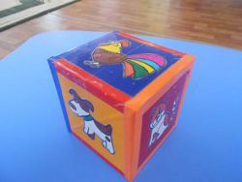
5. Волшебный кубик
Цель: Учить чётко произносить звуки, звукоподражать животным.
Ход:
Ребёнок бросает кубик и вместе с воспитателем произносит
«Вертись, крутись, на бочок ложись». Затем ребёнок изображает то, что нарисовано на верхней грани кубика ( н-р, самолёт), и произнести соответствующий звук ( У-у-у).
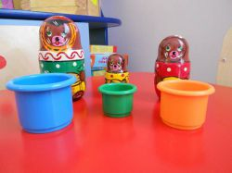
6. Помоги мишутке найти свою тарелку.
Цель: Учить детей сравнивать предметы по размеру (большой- маленький), сопоставлять их (маленькая тарелочка- маленькому мишутке, большая – большому медведю).

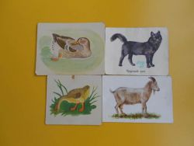
7. У кого какая шубка.
Цель: Учить детей вычленять характерные особенности животных и птиц.
Воспитатель показывает картинки и предлагает детям назвать, у кого шубка из меха, а у кого из перьев.

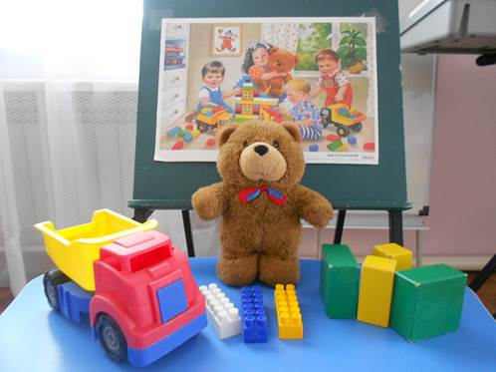

Словесные игры.
Они построены на словах и действиях играющих. Такие игры служат средством развития памяти, внимания, связной диалогической речи, умения и желания выражать свои мысли. Воспитание правильного звукопроизношения, уточнение, закрепление и активизацию словаря.
1. Эхо
Цель: Учить правильно и чётко произносить гласные звуки.
Ход:
Воспитатель громко произносит А-А-А, ребёнок " Эхо" тихо отвечает: а-а-а. И так далее. Можно так же использовать сочетания гласных звуков: ау, уа и.т.д.
2. Паровоз.
Цель: Отрабатывать правильное произношение гласного звука « У»
Ход:
Воспитатель предлагает ребёнку позвать паровоз. «У-у-у» гудит ребёнок, и паровоз едет на этот звук.
3. Лошадка.
Цель: Учить правильно произносить звук «И»
Воспитатель предлагает позвать лошадку. Ребёнок произносит И-и-и, и лошадка скачет, ребёнок заканчивает произносить, лошадка останавливается. Далее лошадку зовёт следующий ребёнок.
Настольно-печатные
Используется как наглядное пособие, направленное на развитие зрительной памяти и внимания.
1. Подбор картинок по парам.
Цель: Учить сравнивать предметы, находить одинаковые.
2. Разрезные картинки и кубики.
Цель: Развивать умение из отдельных частей(2-4 частей) составлять целый предмет.
3. Найди такой же предмет.
Цель: Учить детей соотносить предметы, изображённые на картине, с отдельными предметами.

